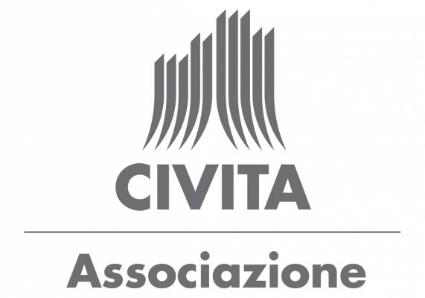
COMUNICATO STAMPA

LA COMUNICAZIONE SOCIALE E’ STRATEGICA PER GENERARE UN CAMBIAMENTO POSITIVO NEL MONDO

L’ASSOCIAZIONE CIVITA IN COLLABORAZIONE CON CCO - CRISI COME OPPORTUNITÀ, HA ORGANIZZATO L’EVENTO “COMUNICARE IL SOCIALE OGGI. LINGUAGGI, IMPATTO E NUOVE RESPONSABILITÀ”

- Presenti all’evento rappresentanti di associazioni, istituzioni, media, imprese, realtà culturali.
- Intervenuta all’appuntamento Barbara Funari, Assessora alle Politiche Sociali e alla Salute di Roma Capitale.

Roma, 25 maggio – In un tempo in cui l’informazione è attraversata da polarizzazione, velocità e disintermediazione, raccontare il sociale significa compiere una scelta editoriale e civile. Significa decidere che la complessità merita spazio. Che le buone pratiche non sono notizie minori. Che l’impatto positivo non è meno rilevante del conflitto. Che si può raccontare il disagio senza spettacolarizzarlo, e si può raccontare la speranza senza renderla ingenua. Una delle sfide più importanti consiste nel superare l’alternativa tra denuncia e celebrazione. Il sociale ha bisogno della denuncia, quando emergono ingiustizie, ritardi, esclusioni. Ma ha bisogno anche della costruzione: esempi, modelli, esperienze replicabili, competenze, politiche pubbliche, responsabilità condivise. Una comunicazione efficace non si limita a commuovere; deve anche orientare, mobilitare, rendere possibile un’azione.
Sono alcune delle conclusioni dell’incontro intitolato “Comunicare il sociale oggi. linguaggi, impatto e nuove responsabilità” che si è tenuto a Roma organizzato da Associazione Civita, realtà che da quasi 40 anni si occupa di costruire un dialogo tra mondo della cultura e mondo delle imprese, in collaborazione con l’Associazione CCO – Crisi Come Opportunità.
L’appuntamento ha portato a confrontarsi rappresentanti di associazioni, istituzioni, media, imprese, realtà culturali che hanno discusso su quali linguaggi, narrazioni e alleanze siano oggi davvero capaci di generare consapevolezza, partecipazione e cambiamento.
“Comunicare il sociale oggi significa assumersi una responsabilità collettiva. Serve trovare linguaggi, format e canali nuovi per raccontare persone, comunità e fragilità in una fase di profonda trasformazione. Le imprese, le istituzioni, il terzo settore e il mondo dell’informazione devono costruire piattaforme condivise capaci di accompagnare le persone nel cambiamento, superando una comunicazione autoreferenziale o confinata alla logica della ‘buona notizia’. – ha affermato nel suo saluto introduttivo Simonetta Giordani, Segretario Generale Associazione Civita - Oggi più che mai abbiamo bisogno di una comunicazione che renda comprensibile l’impatto reale delle azioni e rafforzi la coesione sociale.”
A un monologo teatrale con Valentina Minzoni, è seguita una Tavola Rotonda con Monica Fabris, Sociologa e Direttore Scientifico CSA Research, Veronica Pamio, Senior Vice President External Affairs, Sustainability & Destination Management di AdR, Fabrizio Minnella, Responsabile Comunicazione di Fondazione con il Sud, che hanno discusso del tema “Impresa, filantropia e impatto: come si comunica il sociale oggi”.

Nel suo intervento, Veronica Pamio ha ricordato: “Gli spazi possono diventare strumenti di comunicazione sociale e l’aeroporto può costituire un luogo di comunicazione culturale e sociale. In quello spazio abbiamo scelto di comunicare attraverso l’arte, un linguaggio potente per parlare di sostenibilità, inclusione e fragilità. Abbiamo voluto infatti di utilizzare le opere artistiche per trasmettere messaggi universali. Crediamo che l’impatto sociale vada misurato concretamente, utilizzando per esempio lo SROI (social return of investment) e la misurazione dell’impatto anche per incoraggiare le aziende a restituire valore ai territori”
Giulia Minoli, Vice Presidente CCO – Crisi Come Opportunità, Presidente Fondazione Una Nessuna Centomila, Simone Mazzarelli, CEO Ninetynine, Elisabetta Soglio, Caporedattrice “Buone Notizie” de “Il Corriere della Sera” e Federico Taddia, giornalista, autore e conduttore televisivo e radiofonico, saggista, si sono confrontate sul tema “Media, narrazioni e spazio pubblico: i linguaggi del sociale tra informazione e cultura.”
“Da vent’anni CCO – Crisi Come Opportunità lavora nelle scuole, nelle carceri minorili e nei teatri insieme ai ragazzi, utilizzando arte e cultura come strumenti concreti di cambiamento e inclusione. Con Associazione Civita inauguriamo un ciclo di incontri di riflessione su come oggi il sociale venga raccontato e condiviso nello spazio pubblico. – ha affermato Giulia Minoli, Giulia Minoli, Vice Presidente CCO – Crisi Come Opportunità, Presidente Fondazione Una Nessuna Centomila - Crediamo che siano proprio i linguaggi, le narrazioni e le alleanze giuste a generare consapevolezza, partecipazione e trasformazione. A vent’anni dalla nascita di CCO, chiamiamo imprese, fondazioni, media e attori culturali a confrontarsi sui temi dell’impatto, della responsabilità e della coesione sociale.”
Le conclusioni sono state affidate a Barbara Funari, Assessora alle Politiche Sociali e alla Salute di Roma Capitale che nel suo intervento ha affermato: “La comunicazione sociale oggi è una responsabilità nuova e urgente che riguarda tutti - istituzioni, professionisti del welfare, terzo settore e cittadini. Per raccontare il sociale serve un percorso capace di interpretare i cambiamenti della società ed è fondamentale creare alleanze tra territori, istituzioni, media e comunità per rendere il sociale più vicino alle persone per trasmetterne l’impatto vero. Comunicare il welfare significa anche riuscire a stare nei luoghi reali, nelle periferie e nei territori, evitando una comunicazione distante o autoreferenziale. Inoltre, la comunicazione deve aiutare le persone a sentirsi coinvolte e parte attiva delle politiche sociali. Serve quindi un approccio più corale e trasversale, in cui anche altri assessorati e ambiti della pubblica amministrazione entrino nella costruzione delle politiche sociali.”-
L’incontro è stato moderato da Sara Tardelli, autrice televisiva e radiofonica.
Contatti stampa:
Ufficio stampa Associazione Civita:
Esclapon & Co.
Emidio Piccione 366 62 83 807

